Týden knihoven

22. ročník celostátní akce Týden knihoven vyhlašuje
Svaz knihovníků a informačních pracovníků
od 1. do 6. října 2018
Téma letošního Týdne knihoven je LOKÁLNÍ HISTORIE
Místní knihovna PASKOV připravila tyto akce:

- Kamarádka knihovna – 7. ročník soutěže o nejlepší dětské oddělení knihoven ČR

- Seznámení s novinkami – půjčujeme audioknihy, čtecí brýle, tašky, deštníky apod.

- DESKOHRANÍ s paní Nytrovou – ve čtvrtek 4.října od 13 do 17 hodin.
Přijďte si zahrát!

- Výstavka propagačních materiálů a knih Regionu Slezská brána

- Pro imobilní čtenáře – přihlášení handicapovaných čtenářů - můžeme knihy
donést až do domu – objednávat si mohou telefonicky nebo e-mailem.

- Nebojte se internetu – ukázky možností internetu, hledání informací,
on-line vyplňování žádostí apod.

- Besedy pro děti z MŠ Paskov ( taky maminky s dětmi na rodičovské dovolené
– středa 3.10.

- Beseda s panem Holbou a jeho vodicím psem – pro prvňáčky - pátek 5.10.

- Soutěž pro školáky „Poznej historii svého města“
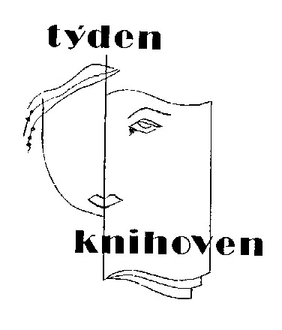
- Vyhlašujeme amnestii zapomnětlivým čtenářům

- Nově přihlášení čtenáři zdarma do konce roku

